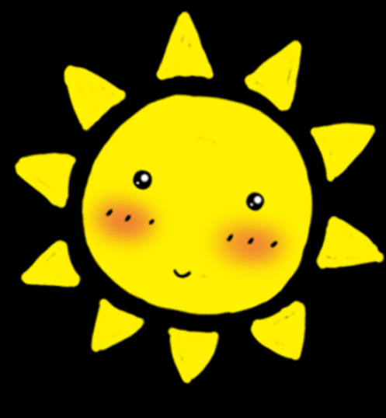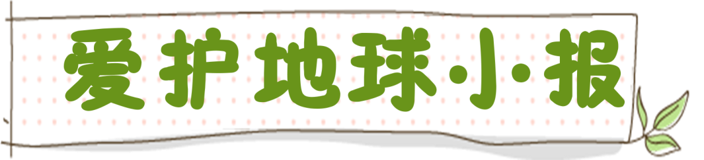

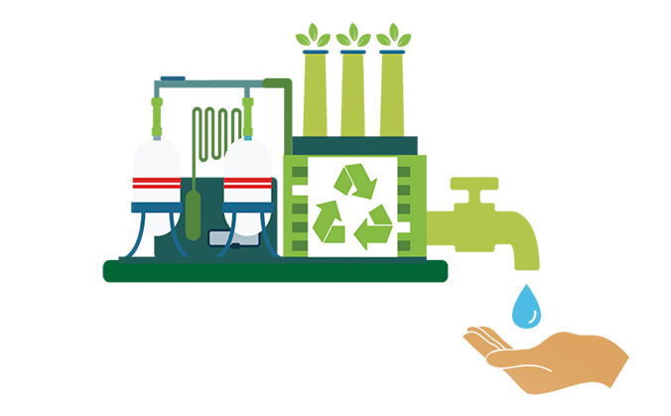



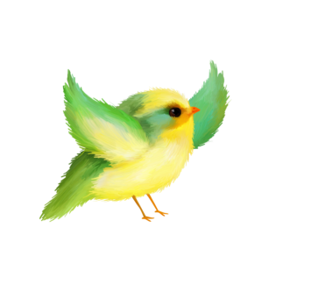



怎么节约用水

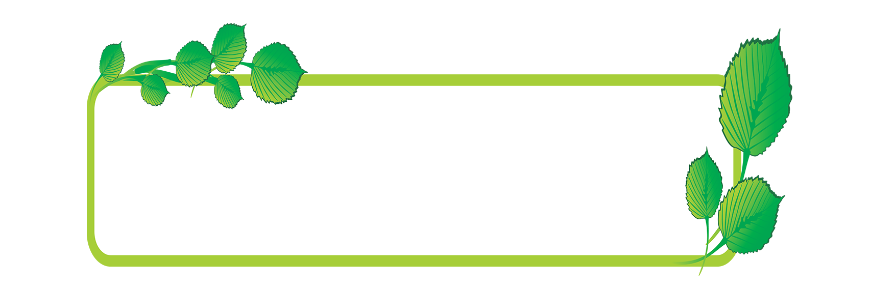

节约用水的名人名言

1、珍惜点滴，珍惜生命之源

2、浴不必江海，要之去垢；马不必骐骥，要之善走。

3、拥有时不知珍惜，失去时方觉可惜。——请珍惜每一滴水。

4、一周无水，人则虚；一年无水，则国损；百年无水，将如何？

5、要像爱护眼睛一样，珍惜水资源！

6、新沐者必弹冠，新浴者必振衣。

7、为了人类共同的未来，必须保护和合理使用好水资源！

节约用水

节约用水，又称节水。是指通过行政、技术、经济等管理手段加强用水管理，调整用水结构，改进用水方式，科学、合理、有计划、有重点的用水，提高水的利用率，避免水资源的浪费。特别要在全民中做好宣传，利用世界水日等节水活动，教育每个人都在日常工作或生活中科学用水，自觉节水，达到节约用水人人有责。节约用水要从点滴做起，看似是一滴水，那里面的学问很深。

1、刷牙:用口杯接水，用剩下的水来洗刷衣物。

2、洗衣:衣物集中洗涤，减少洗衣次数;小件、少量衣物提倡手洗;洗涤剂投放适量。

3、洗浴:间断放水淋浴，搓洗时及时关水，避免过长时间冲淋。盆浴后的水可用于洗衣、洗车、冲洗厕所、拖地等。

4、炊事:先用纸擦除炊具、食具上的油污，再洗涤;控制水龙头流量，改不间断冲洗为间断冲洗。